MANUAL DE MIGRACIÓN DE MYSQL A POSTRESQL

Fabián Sánchez

Yamid Cano

Cristian Güiza

ANÁLISIS Y DESARROLLO DE LOS SISTEMAS DE INFORMACIÓN

SENA

Bogotá D.C

2021

PASOS A SEGUIR

Primero que nada, necesitaremos la herramienta de software la cuál nos facilitará exportar una base de datos de MYSQL a POSTGRESQL, para ello utilizaremos ESF Database Migration Toolkit:

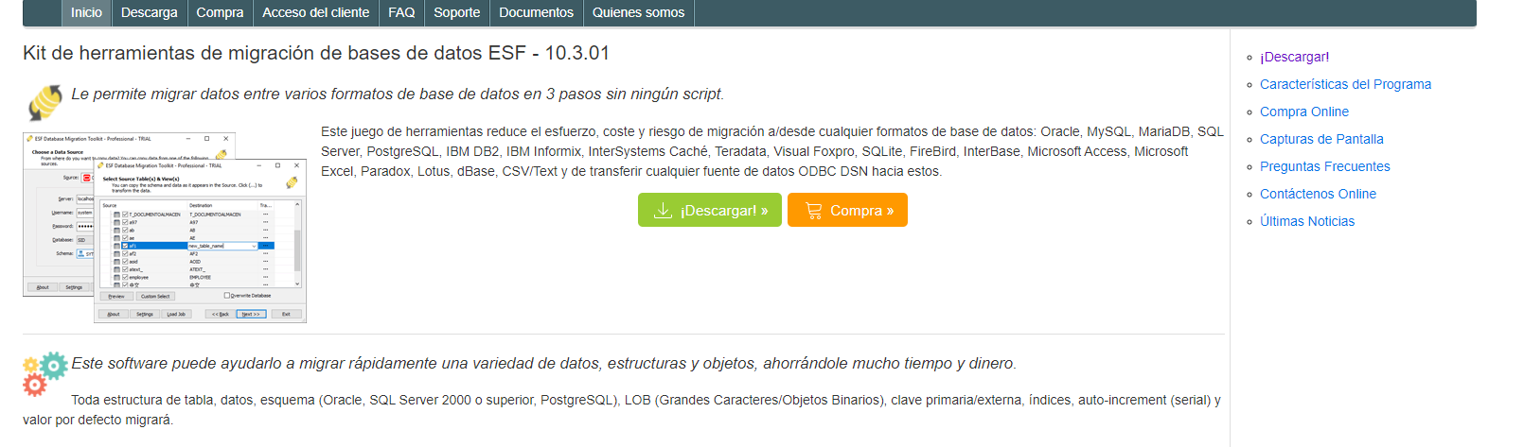

Una vez instalemos e iniciemos el programa, nos pedirá qué sistema de base de datos queremos exportar desde qué puerto, en qué lenguaje está la base de datos y el nombre de la misma:

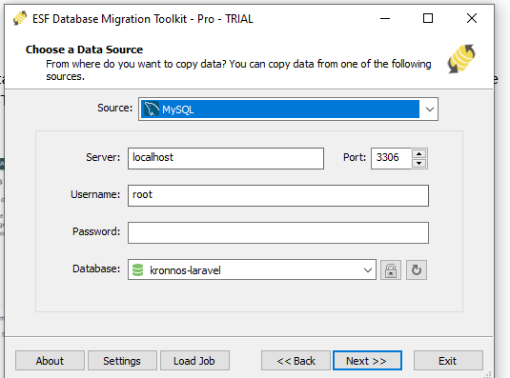

Una vez seleccionemos la data de procedencia para la exportación, deberemos seleccionar ahora a qué lenguaje deseamos exportarlo y en qué servidor quedará:

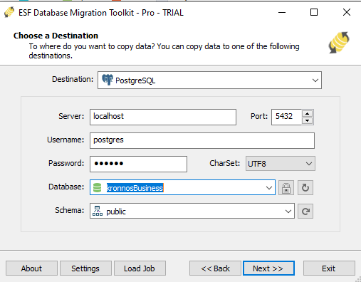

Una vez realizado esto, le damos a next, nos mostrará cuáles tablas deseamos exportar, en este caso, exportaremos todas las tablas:

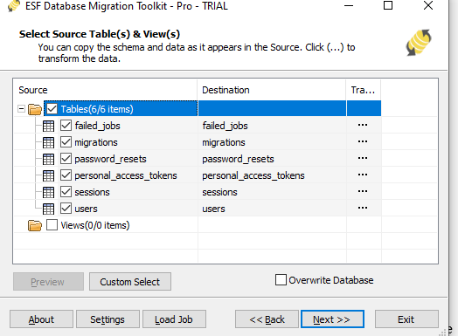

Finalmente le daremos a submit para que se complete la operación

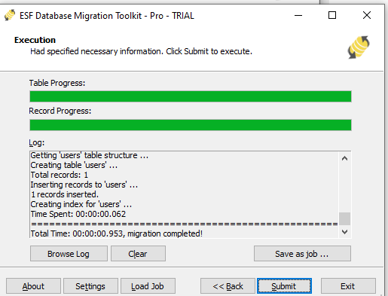

Una vez finalizada, ya tendremos exportado la base de datos de MYSQL a POSTGRESQL